**Если Вы стали жертвой телефонного мошенничества и причиненный материальный ущерб Вам не возмещен:**

1. в целях подготовки проекта искового заявления в суд Вы вправе обратиться в *Государственное юридическое бюро Ульяновской области*, которое осуществляет деятельность на основании Федерального закона от 21.11.2011 № 324-ФЗ «О бесплатной юридической помощи в Российской Федерации»;

с данной проблемой Вы вправе обратиться в *органы прокуратуры*, которые, при наличии у Вас уважительных причин, препятствуюших самостоятельному обращению в суд   
(ст. 45 Гражданского процессуального кодекса Российской Федерации), подготовят в Ваших интересах исковое заявление о возмещении причиненного в результате кибермошенничества ущерба, а при отсутствии таковых – окажут правовую помощь в подготовке проектов документов и юридическое сопровождение при самостоятельном направлении Вами в суд искового заявления.

**БУДЬТЕ БДИТЕЛЬНЫ!**

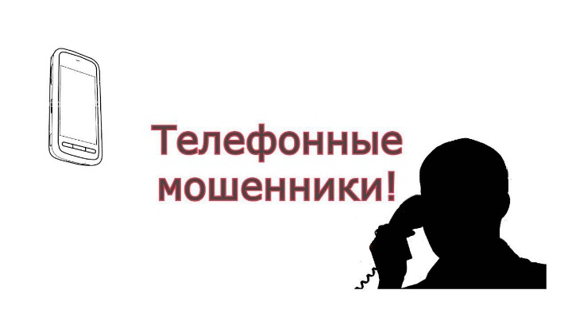

**НЕ ДАЙТЕ СЕБЯ ОБМАНУТЬ!**

г. Ульяновск

2023

**Прокуратура Ульяновской области**



**Гражданско-правовые механизмы возмещения ущерба**

**от телефонного мошенничества**

**Гражданско-судебный отдел**

.



Телефонное мошенничество является распространенным способом хищения денежных средств граждан.

ПОХИЩЕННЫЕ ДЕНЕЖНЫЕ СРЕДСТВА ПОДЛЕЖАТ ВЗЫСКАНИЮ

|  |  |
| --- | --- |
| при раскрытии преступления –  с виновных лиц | при неустановлении виновных лиц –  с лиц, на расчетный счет которых поступили похищенные средства |

Действенное средство восстановления прав потерпевших на возмещение похишенных денежных средств – предъявление прокурорами исков о взыскании неосновательного обогащения.

**!**

Правовое основание искового заявления

Согласно ч. 2 ст. 87 УК РФ к

**Пункт 1 статьи 1102 Гражданского кодекса Российской Федерации:**

«Лицо, которое без установленных законом, иными правовыми актами или сделкой оснований приобрело или сберегло имущество (приобретатель) за счет другого лица (потерпевшего), обязано возвратить последнему неосновательно приобретенное или сбереженное имущество (неосновательное обогащение)».

Предмет доказывания по исковому заявлению

**Истец доказывает:**

факт приобретения или сбережения чужого имущества ответчиком.

**Ответчик доказывает:**

наличие законных оснований для приобретения или сбережения такого имущества либо наличие обстоятельств, при которых неосновательное обогащение в силу закона не подлежит возврату.

**!** Обратите внимание:

По смыслу положений статей 847, 848 Гражданского кодекса Российской Федерации утрата банковской карты, на которую поступили похищенные суммы, не освобождает ее владельца

от возмещения не принадлежащих ему средств гражданину, пострадавшему от мошеннических действий иных лиц.